Existen 3 tipos de probabilidades o formas de calcular el área bajo la curva.

- Método directo: $P\left(z≤a\right)$ a = 1

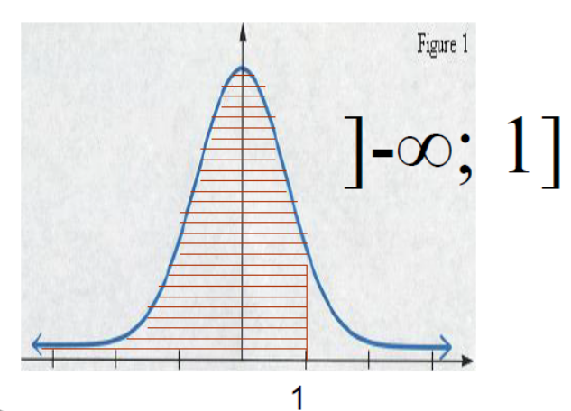

- Método del complemento o de asimetría: $P\left(z≥a\right)$

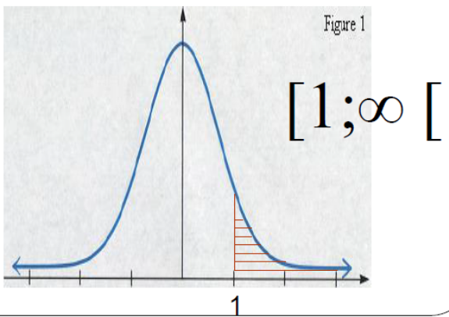

- Método de sustracción: $P(a≤z≤b)$

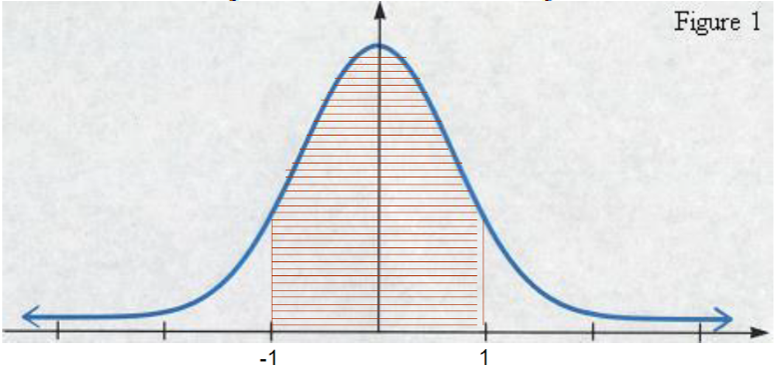

- Método directo: $P(z≤a)$

$$P\left(z≤a\right)= ¿?$$

$P\left(z≤0.86\right)= 0.80511$

0.86 0.8 columna matriz
0.06 encabezado

Ejercicio: el valor de las siguientes probabilidades es….

$P\left(z≤0.35\right)=0, 63683$
$$P\left(z≤-1.13\right)=0,12924$$
$$P\left(z≤2.27\right)= 0,9884$$
$$P\left(z≤-3.04\right)=0,00118$$
$$P\left(z≤1.56\right)=0,94062$$

Método del complemento o de simetría: $P\left(z≥a\right)$

- Complemento $P\left(z≥a\right)=1-P(z≤a)$

$0 ≤Proba≤1$
$1=P\left(z≤a\right)+P\left(z≥a\right)$

+ = 1
$1=P\left(z≤a\right)+P\left(z≥a\right)$
$1-P\left(z≤a\right)=P\left(z≥a\right)$
$$P\left(z≥a\right)=1-P\left(z≤a\right)$$
Ejercicio: el valor de las siguientes probabilidades es….
$$P\left(z≥a\right)=1-P\left(z≤a\right)$$
$$P\left(z≥0.86\right)= 1-P\left(z≤0.86\right)=1- 0.80511=0.19489$$
$P\left(z≤-0.86\right)=$

$$P\left(z≥ -1.26 \right)= 1-P\left(z≤a\right)= 1- P\left(z≤-1.26\right)$$
$$P\left(z≥ 1.58\right)=1-0.94295=0.05705$$
$$P\left(z≥2.84 \right)=1-P\left(z≤a\right)=1-0.99774=0.00226$$

- Propiedad de simetría

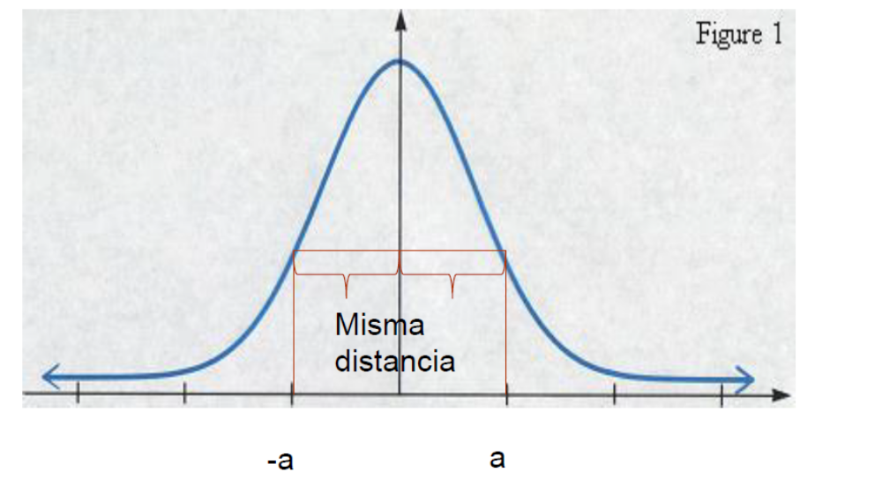
$$P\left(z≥a\right)=1-P\left(z≤a\right)$$

Por propiedad de simetría $P\left(z≥ a\right)= P\left(z≤ - a\right)$

Ejercicio: el valor de las siguientes probabilidades es….
$$P\left(z≥a\right)= P\left(z≤-a\right)$$

$$P\left(z≥ -1.26 \right)= 1-P\left(z≤a\right)= 1- P\left(z≤-1.26\right) =0.89617$$
$$P\left(z≥ 1.58\right)=1-0.94295=0.05705$$
$$P\left(z≥2.84 \right)=1-P\left(z≤a\right)=1-0.99774=0.00226$$

$$P\left(z≥ -1.26 \right)= P\left(z≤1.26\right) = 0.89617$$
$$P\left(z≥ 1.58\right)= P\left(z≤-1.58\right) = 0.05705$$
$$P\left(z≥2.84 \right)= P\left(z≤-2.84\right) = 0.00226$$

$$P\left(z≥-1.56\right)= P\left(z≥a\right)= P\left(z≤-a\right)= P\left(z≤1.56\right)= 0.94062$$

$$P\left(z≥1.96 \right)= P\left(z≥a\right)= P\left(z≤-a\right)= P\left(z≤-1.96\right)=0.02500$$

- Método por sustracción: $P(a≤z≤b)$

$P\left(a≤z≤b\right) → b>a$

$$P\left(a≤z≤b\right)= P\left(z≤b\right)- P\left(z≤a\right)$$

$$P\left(-1.52≤z≤1.87\right)= P\left(z≤b\right)- P\left(z≤a\right)= P\left(z≤1.87\right)- P\left(z≤-1.52\right)=0.96926-0.06426 =0.905$$

Ejercicio: el valor de las siguientes probabilidades es….

$$P\left(-2.18≤z≤-0.47\right)=P\left(z≤b\right)- P\left(z≤a\right)= P\left(z≤-0.47\right)- P\left(z≤-2.18\right) = 0.30455$$

$$P\left(0.53≤z≤2.31\right)=0.28762$$

$$P\left(-1.96≤z≤1.96\right)= 0.97500-0.025=0.95$$

__________________________________________________________________________________
¿Por qué es suficiente con tomar $±4$ desviaciones estándares?

Antes calculemos las siguientes probabilidades….

$$P\left(-1≤z≤1\right)=0.68268$$

$$P\left(-2≤z≤2\right)=0.9545$$

$$P\left(-3≤z≤3\right)=0.9973$$

$$P\left(-4≤z≤4\right)=0.9999967$$

Por lo tanto, sabemos que $P\left(-4≤z≤4\right) ≅1$, y por lo tanto no debemos ir hasta los infinitos. Entre $±4$ desviaciones estándares la curva está prácticamente definida.

Por lo tanto:
$P\left(z≤4\right)=0.9999997≅1$

$$P\left(z≤-4\right)=0.000000003≅0$$
Entonces:

$P\left(z≤6\right)= ¿?$

$$P\left(z≤-6\right)=¿?$$

La estandarización

$P\left(x>120\right)=$ $Z=\frac{X-μ}{σ}$

$$P\left(\frac{x-μ}{σ}>\frac{120-105}{10}\right)= P\left(Z=\frac{x-μ}{σ}>\frac{120-105}{10}\right)$$

$$P\left(Z>\frac{120-105}{10}\right)=$$

$$P\left(Z>\frac{15}{10}\right)=$$

$P\left(z>1.5\right)=1- P\left(z<1.5\right)= P\left(z<-1.5\right)$ ----- Método de simetría o de complemento
$P\left(z>1.5\right)= 0.0668$
.
.
.
.
.
$P\left(x>120\right)=0.0668$ - *100 = $6.68 ≈7$

